令和８年度相生市ジュニア陸上競技教室 開催要項

【日時】令和８年８月１７日(月)～１９日(水） ※３日間
①８：００～９：３０、②１０：００～１１：３０
【対象・定員】①市内小学生４～６年生 ②市内小学生１～３年生 各５０名
【会場】相生市民体育館２階競技場
締切日
８月３日（月）
【主催】相生市教育委員会 相生市スポーツ協会
【主管】相生市陸上競技協会
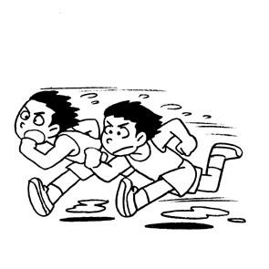
【指導協力】相生市小学校体育研究部 相生市スポーツ推進委員会
【申込期間】７月７日（火）～７月２４日（金） ※先着順
【参加料】５００円／人
※キャンセルされた場合の返金は８月１２日（水）までとします。
また３日間ともに中止となった場合参加料を返金します。（詳細は後日連絡）
【内容】短距離走、ジャベボ－ル投などの基礎的な技術指導及び記録計測
ジャベボール
等を行います。
※「ジャベボール投げ」＝全国小学生陸上競技交流大会公式種目（Ｈ29年度～）
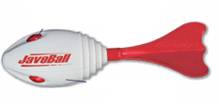
で、やり投げのようにうまく投げると「ヒュー」と音がします。
【その他】（１）毎回出席確認を行います。（各開始時間１０分前までに来館し受付完了願います。）
（２）運動に適した服装で参加してください。また暑い中での運動なので体調が悪い場合はお控えください。
（体育館シューズ、飲み物を必ず持参ください。）
（３）不測の事故に備えて保険に加入します。行き帰りについては保護者で責任を持ってください。
（４）気象警報時の中止等の確認は、午前７時以降に体育振興課（℡下記）へ。
[申込について] 8月３日（月）
７月７日（火）９時から２４日（金）１７時までに下記の申込書により参加料を添えて
相生市教育委員会体育振興課（相生市民体育館）に申込みください。
〒６７８－００３１ 相生市旭１－１９－３１ ＴＥＬ２３－７１７０ ＦＡＸ２３－６６９３

──────────────き り と り せ ん──────────────

令和８年度 ８/３
相生市ジュニア陸上競技教室参加申込書（7/24締切）

令和８年 月 日
下記により参加申込いたします。 保護者氏名
ふりがな |  | 性 別 | 男 ・ 女
氏 名 |  | 性 別 | 男 ・ 女
学 校 名 | 小 学 校 | 学 年 | 年
住 所 |  | 電 話  （緊急時連絡先）

